Εργαστήριο
Μηχανών Εσωτερικής

Καύσης Ι



Μ.Ε.Κ. Ι

«Σύστημα ψεκασμού Common Rail της Robert Bosch GmbH για κινητήρες Diesel»

Ομάδα Εργασίας

Κυρκιμτζής Γιώργος

Ζάννος Αθανάσιος

Γιάννου Συμεών

Δερβίσης Κώστας

Εισαγωγή

Με το νέο 4-βάλβιδο κινητήρα Diesel άμεσου ψεκασμού στις Α και C – Class της Daimler – Benz , παγκοσμίως για πρώτη φορά σε επιβατηγό αυτοκίνητο παρουσιάζεται το νέο σύστημα άμεσου ψεκασμού Common – Rail , ανοίγοντας έτσι ένα νέο κεφάλαιο στην τεχνολογία του Diesel Injection . Ήδη από το 1993 η Daimler – Benz αποφάσισε ύστερα από μία διεξοδική αντιπαραβολή των διαθέσιμων , ως τότε συστημάτων Injection , καθώς και μετά από μία αξιολόγησή τους , την ανάπτυξη του συστήματος Injection Common – Rail .
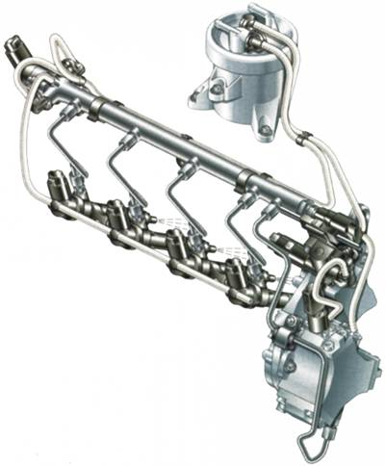
Ένα από τα βασικά χαρακτηριστικά προτερήματα για την επιλογή του Common – Rail ήταν το γεγονός ότι ικανοποιούσε τις απαιτήσεις του αγοραστικού κοινού όσον αφορά την ηχητική άνεση των επιβατών σε ένα όχημα το οποίο έχει κινητήρα Diesel άμεσου ψεκασμού .
Η μείωση του θορύβου επιτυγχάνεται μέσω ενός πιλοτικού προ-ψεκασμού ελαχίστου ποσού καυσίμου . Δουλεύοντας στο ίδιο αντικείμενο η Daimler – Benz και η Robert Bosch GmbH , ανέπτυξαν το σύστημα άμεσου ψεκασμού Common – Rail , το οποίο ήταν σχετικά άγνωστο ως εκείνο τον καιρό , και κατάφεραν από το 1994 να το καθιερώσουν στην γραμμή παραγωγής , όπως επίσης και να το διασφαλίσουν με συνεχόμενα tests , διανύοντας με αυτό απόσταση 2 εκατομμυρίων km σε μήκος . Η σημερινή του εφαρμογή στους κινητήρες Diesel με άμεσο ψεκασμό επιβεβαιώνει τα πλεονεκτήματα και τις μελλοντικές δυνατότητες του συστήματος όσον αφορά την ηχητική του συμπεριφορά και τα ζητήματα που έχουν σχέση με την κατασκευή των κινητήρων .

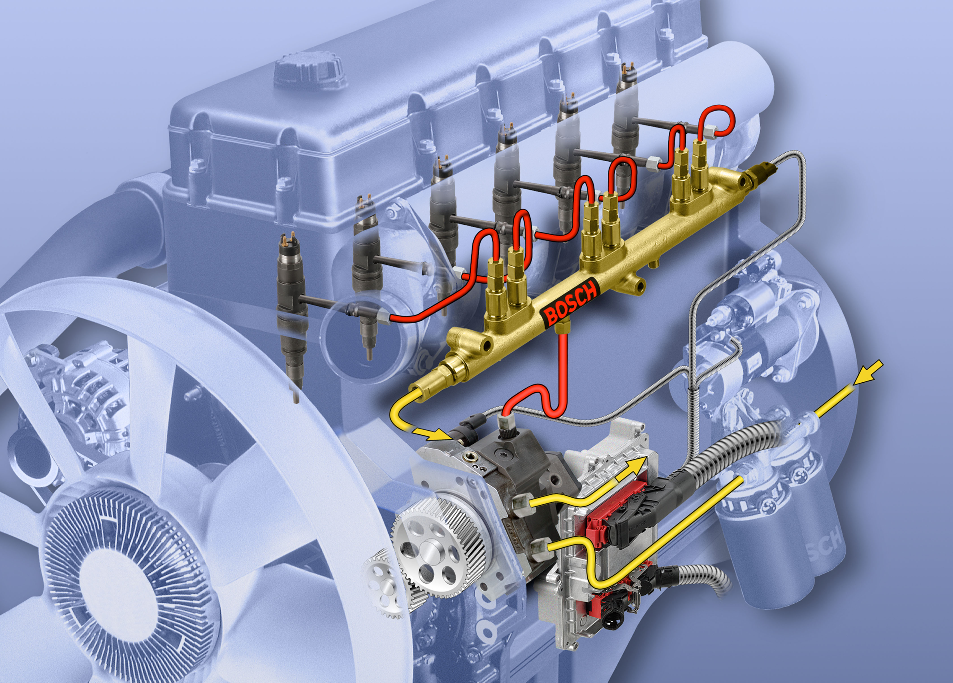
Εικόνα 2 : Θέση του Common - Rail στον κινητήρα.

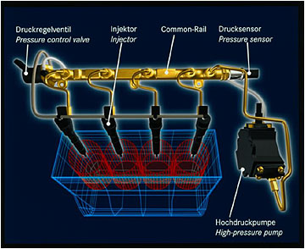
Εικόνα 3 : Τα στοιχεία του Common - Rail .
Ιστορία

To 1993 η Daimler – Benz διεξήγαγε μια σύγκριση μεταξύ των διαφορετικών συστημάτων Injection Diesel , με σκοπό να επιλέξει το σύστημα με τις μεγαλύτερες δυνατότητες σε μελλοντικές χρήσεις σε επιβατηγά οχήματα με κινητήρες Diesel . Όριο σε αυτή την σύγκριση θα ήταν το γεγονός ότι θα επρόκειτο για κινητήρες Diesel με άμεσο ψεκασμό και τετρα-βάλβιδη ( 4 ) τεχνολογία . Επίσης θα ήταν επιθυμητή η τυποποίηση σε μεγάλο βαθμό με τους κινητήρες που φέρουν μπουζί .

Τα υποψήφια προς εκλογή συστήματα ήταν :

- Η βαλβίδα μονού πηνίου - καθοδηγούμενη αντλία μπεκ ή αντλία εισαγωγής .
- Η βαλβίδα μονού πηνίου - καθοδηγούμενη αντλία διανομέα .
- Το σύστημα Common – Rail .

Τα πρώτα συστήματα μελετήθηκαν από την Daimler – Benz συνολικά και για οκτώ χρόνια . Επιπλέον ήταν γνωστό το γεγονός ότι μόνο με το πιλοτικό ψεκασμό η ηχητική συμπεριφορά του κινητήρα βελτιωνόταν καθώς και διατηρούνταν οι μελλοντικές τιμές των καυσαερίων . Όμως ήταν επίσης αναγνωρίσιμο το ζήτημα πως μόνο με το σύστημα της αντλίας εισαγωγής ήταν δυνατός ο έλεγχος του ποσού του πιλοτικού ψεκασμού και μάλιστα όχι πάνω από 3000 / min . Ο φορέας του έκκεντρου μηχανισμού μείωνε την προσαρμογή της εκκίνησης της έγχυσης καθώς επίσης και το μικρότερο φορολογήσιμο ποσό καυσίμου για τον πιλοτικό ψεκασμό . Αρνητικά επίσης για μικρά ποσά ψεκασμού λειτουργεί η ταχύτητα του ιμάντα που δημιουργεί γωνιακές ταλαντώσεις στον εκκεντροφόρο άξονα οι οποίες εμφανίζονται από την ροπή ώθησης κατά την κίνηση . Με το σύστημα της αντλίας εισαγωγής είναι δυνατή η εφαρμογή της πιλοτικής έγχυσης σε έναν περιορισμένο αριθμό – όχι τελικά αυτόν που περίμενε η Daimler – Benz – κινητήρων .

Συνεπώς το σύστημα ψεκασμού Common – Rail , το σχετικά άγνωστο ως τότε , είχε αναλυθεί από την Daimler – Benz πολύ σχολαστικά . Παρουσίαζε δε τα παρακάτω πλεονεκτήματα :

- Ο φορέας του έκκεντρου μηχανισμού ο οποίος περιόριζε την έγχυση , απουσιάζει . Οι αρχές του πιλοτικού ψεκασμού και της κυρίως έγχυσης είναι ελεύθερες προς επιλογή κατά βούληση .
- Η ροπή ώθησης έχει πολύ χαμηλή κορυφή .
- Η πίεση της έγχυσης είναι ελεύθερη προς επιλογή κατά βούληση , με πολύ καλή φόρμα ακτινωτού ψεκασμού ακόμη και σε χαμηλές ταχύτητες με μικρά φορτία .
- Ακόμη με το άνοιγμα του μπεκ όχι μόνο η εισαγωγική πίεση προστίθεται , αλλά ολόκληρο το σύνολο του Rail , το οποίο είναι αυτό τελικά που θα κλείσει την βελόνα .
- Με σχεδόν τον ίδιο στροφαλοθάλαμο , την ίδια δομή της γεννήτριας είναι δυνατή η μετατροπή ενός κινητήρα Otto σε Diesel .
- Υπάρχει η δυνατότητα για μετατροπή έτσι ώστε να είναι δυνατή η εγκατάσταση καταλύτη DENOX .

Η επιπλέον ανάλυση του συστήματος στο κέντρο εξομοίωσης της Daimler – Benz , και ύστερα από υπολογισμούς , έδειξε πως ήταν δυνατή η καθοδήγηση μιας επαρκούς μικρής ποσότητας καυσίμου για πιλοτικό ψεκασμό . Προς βοήθεια αυτών των υπολογισμών αρκετοί εγχυτές κατασκευάστηκαν και δοκιμάστηκαν στον πάγκο εργασίας καθώς και σε μονό – κύλινδρες μηχανές . Το σχετικά αργό κλείσιμο της βελόνας του εγχυτή δεν αποτελεί μειονέκτημα του κινητήρα καθώς εξισορροπείται με το υψηλό επίπεδο πίεσης και την καλή ακτινωτή φόρμα ψεκασμού . Τα αποτελέσματα που ήρθαν ήταν τόσο ενθαρρυντικά σε σχέση με τα άλλα συστήματα έτσι ώστε η Daimler – Benz να αποφασίσει υπέρ του Common – Rail για της μελλοντικές γενιές κινητήρων .
Σαν συνεργάτης στην παραγωγή συστημάτων ψεκασμού η Robert Bosch GmbH είχε κερδίσει και ξεκινούσε στις αρχές του 1994 το κοινό πρόγραμμα . Η μαζική παραγωγή του συστήματος ξεκίνησε στα μέσα του 1997 . Παράλληλα και για αυτό το σκοπό επαφές με όλους τους υπόλοιπους κατασκευαστές του Common – Rail είχαν δημιουργηθεί . Με αυτό τον τρόπο η επιχείρηση Elasis , που τελικά αποδείχθηκε θυγατρική της Fiat , αποτέλεσε χρήσιμο συνεργάτη . Εκείνοι είχαν ήδη λειτουργικές αντλίες υψηλής πίεσης και εγχυτές αλλά βρισκόντουσαν σε ένα στάδιο πριν την ανοικοδόμηση καθώς στερούνταν της πιλοτικής έγχυσης . Έτσι συμφωνήθηκε η από κοινού συμπαραγωγή του συστήματος από τις Robert Bosch GmbH , Fiat Elasis και Daimler – Benz .

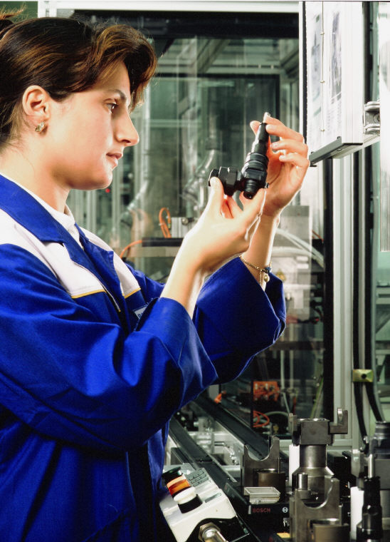
Εικόνα 4 : Έλεγχος εγχυτήρων στις Εγκαταστάσεις της Bosch .

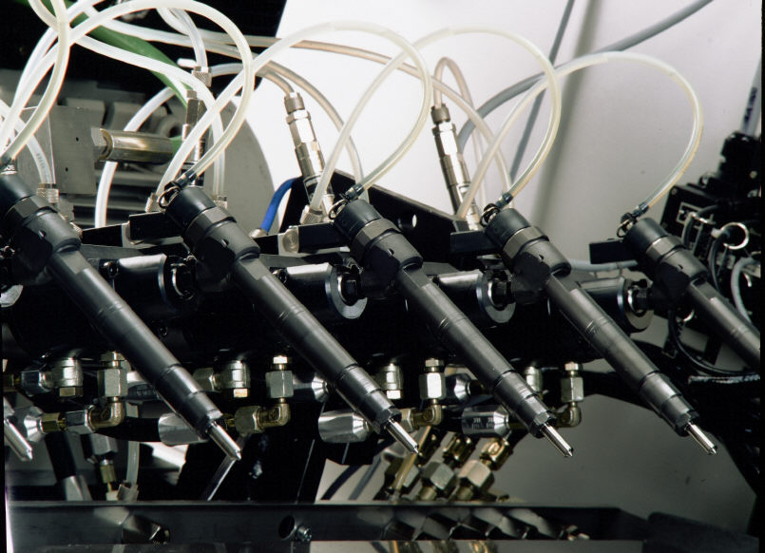
Εικόνα 5 : Εγχυτήρες - Μπεκ της Bosch .
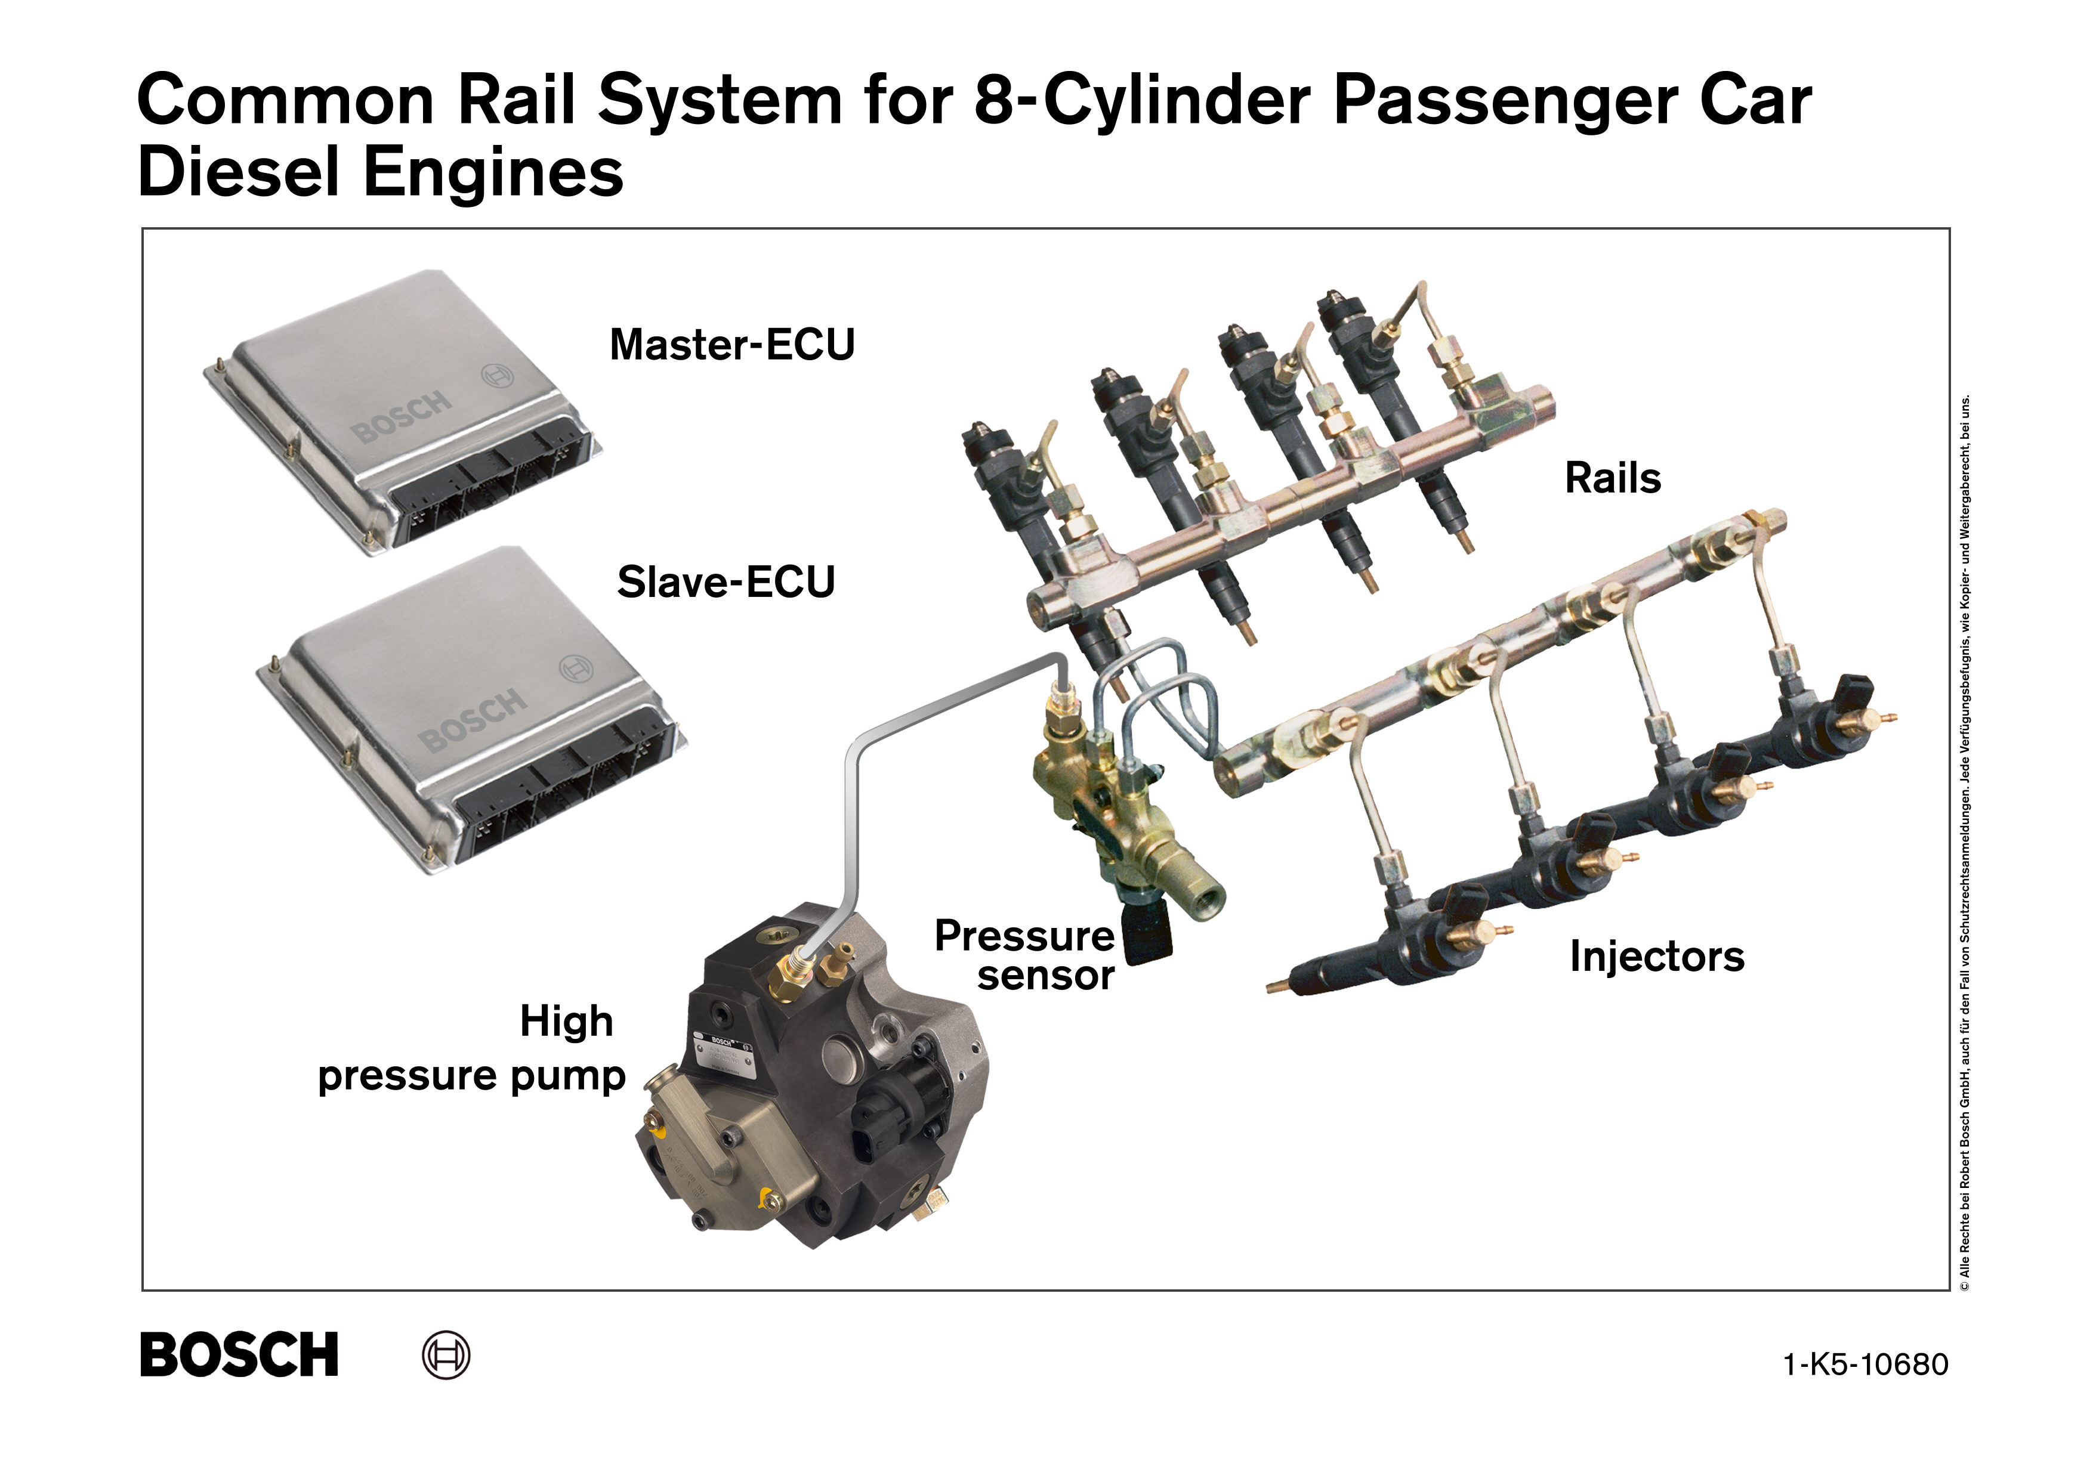
Εικόνα 6 : To σύστημα Common – Rail με τους εγχυτήρες του για 8 – κύλινδρο επιβατηγό αυτοκίνητο .

Ολική περίληψη και στοιχεία

Ολική περίληψη του Common – Rail .

Στην επόμενη εικόνα δίνεται ένα εποπτικό πλάνο του συστήματος σαν και αυτό που προσδιόριζε η Daimler – Benz .

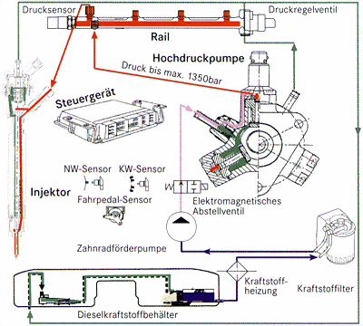
Εικόνα 7 : Ολικό πλάνο του Common – Rail .
Drucksensor : Αισθητήρας Πίεσης , Rail : Ράγα , Druckregeventil : Βαλβίδα ρύθμισης πίεσης , Druck bis 1350 bar : Πίεση έως 1350 bar , Steuergerät : Μηχανισμός καθοδήγησης , Injector : Εγχυτής , Fahrpedal –Sensor : Αισθητήρας γκαζιού , Zahnradforderpumpe : Αντλία προώθησης οδοντωτών τροχών , Kraftstoffheizung : προθέρμανση καυσίμου , Kraftstoffilter : Φίλτρο πετρελαίου , Dieselkraftstoffbehalter : Ντεπόζιτο καυσίμου , Elektromagnetisches Abstellventil : Ηλεκτρομαγνητική αντλία αποθήκευσης .

Από το ντεπόζιτο το καύσιμο μεταφέρεται μέσω του φίλτρου με μία αντλία η οποία παίρνει κίνηση από τον εκκεντροφόρο άξονα . Μετά μέσω μίας ηλεκτρικής βαλβίδας αδιάκοπης λειτουργίας μεταφέρεται στην αντλία υψηλής πίεσης με πίεση περίπου 2 bar .
Εκεί η ροή διαχωρίζεται . Το ένα ρεύμα κυκλοφορεί γύρω από την αντλία υψηλής πίεσης , κυρίως γύρω από τα εξαρτήματα που λαμβάνουν την κίνηση από τον εκκεντροφόρο , και με την βοήθεια μιας βαλβίδας ανακούφισης επιστρέφει στο ντεπόζιτο καυσίμου . Το άλλο ρεύμα γεμίζει τους χώρους της 3 – κύλινδρης αντλίας υψηλής πίεσης . Εκεί η πίεσή του ανεβαίνει στα 1350 bar , οπότε και προωθείται στην κοινή ράγα . Στην ράγα βρίσκεται ένας αισθητήρας πίεσης ο οποίος παίρνει τις τιμές της πίεσης . Επίσης υπάρχει και μία βαλβίδα ρύθμισης της πίεσης που ελέγχει το ποσοστό της ροής στην ράγα , με τέτοιο τρόπο, ώστε πάντα αυτό να είναι αυστηρά καθορισμένο από αυτό που επιβάλει ο μηχανισμός καθοδήγησης . Από την ράγα στην συνέχεια το καύσιμο πηγαίνει στον εγχυτήρα ( μπεκ ) . Στο μπεκ επαναλαμβάνεται διαχωρισμός καυσίμου . Το καύσιμο χωρίζεται σε αυτό που θα ψεκαστεί στον θάλαμο καύσης και σε αυτό που θα επιστρέψει στο ντεπόζιτο την ώρα του ψεκασμού από μια ανοιχτή βαλβίδα κυκλοφορώντας γύρω από το μπεκ σαν ποσοστό διαρροής .

Εξαρτήματα του Common – Rail

Αντλία τροφοδοσίας με Οδοντωτούς τροχούς .

Η αντλία πρέπει να είναι κατασκευασμένη έτσι ώστε να προωθεί γρήγορα τον αέρα που μπορεί να βρεθεί στο ντεπόζιτο όταν αυτό αδειάσει . Γι’ αυτό είναι υπερμεγέθης για υδραυλική διεργασία . Επιπλέον η αντλία τροφοδοσίας που παίρνει κίνηση από τον εκκεντροφόρο δημιουργεί ένα σημαντικό ποσό καταλοίπων . Αυτό διορθώνεται με την βοήθεια μίας εξελιγμένης βαλβίδας πίεσης η οποία ρυθμίζει την πίεση τροφοδοσίας . Ανάμεσα στην ηλεκτρική αντλία τροφοδοσίας και στη μηχανική δόθηκε προτίμηση στη μηχανική , καθώς ήταν πιο κατάλληλη σε λειτουργία για πολύ χαμηλές θερμοκρασίες καυσίμου όπως ήταν κατάλληλη για τις υψηλές θερμοκρασίες.
Εφ’όσον το φίλτρο καυσίμου πριν από την αντλία τροφοδοσίας βρίσκεται στον ίδιο χώρο με τον κινητήρα , η θέρμανση του καυσίμου σε χαμηλές θερμοκρασίες για αποφυγή δημιουργίας παραφινών, γίνεται εύκολα με την βοήθεια της μηχανικής αντλίας . Επειδή λόγω του Common – Rail υπάρχουν υψηλά ποσοστά ροής καυσίμου και απαιτείται μεγάλη ισχύς οπότε και η θέρμανση με ηλεκτρικό σύστημα αποκλείεται . Επιταυτού μόνο ένας υδρόψυκτος εναλλάκτης θερμότητας του καυσίμου ή μια βαλβίδα παρεμπόδισης βασισμένη στην θερμοκρασία ( θερμοστάτης ) μπορεί να εφαρμοστεί .

Αντλία υψηλής πίεσης .
Στην παρακάτω εικόνα φαίνεται τμήμα μίας αντλίας υψηλής πίεσης με τα στοιχεία της σε τομή .
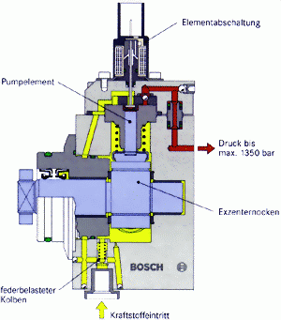
Εικόνα 8 : Τμήμα Αντλίας υψηλής πίεσης της Bosch .

Pumpenelement : Στοιχείο αντλίας , Elementabschaltung : Βαλβίδα διακοπής στοιχείου , Druck bis 1350 bar : Πίεση έως 1350 bar , Exenernocken : Έκκεντρος μηχανισμός , Kraftstoffeintritt : Είσοδος καυσίμου , Federbelasteter Kolben : Έμβολο με ελατήριο .
Στην είσοδο του καυσίμου βρίσκεται ένα έμβολο με ελατήριο το οποίο αποκόπτει την τροφοδοσία του καυσίμου και την εφαρμογή πίεσης στα στοιχεία της αντλίας . Το έμβολο ανοίγει την είσοδο στο καύσιμο μόνο όταν η αντλία τροφοδοσίας έχει δημιουργήσει της κατάλληλες συνθήκες πίεσης . Σε αυτό το εγχείρημα συμπεριλαμβάνεται και μία ηλεκτρική βαλβίδα , η οποία βρίσκεται πίσω από την αντλία τροφοδοσίας , με σκοπό να δημιουργήσει διακοπή εκτάκτου ανάγκης εάν δεν υπάρξει πλήρωση των στοιχείων της αντλίας υψηλής πίεσης με καύσιμο . Το έμβολό κατέχει μία παρακαμτήρια οπή , όπου το καύσιμο ξεπλένει τον έκκεντρο μηχανισμό .
Η αντλία υψηλής πίεσης είναι μια αντλία με ακτινικά τοποθετημένα έμβολα , τρία στον αριθμό , τα οποία λειτουργούν με έναν έκκεντρο μηχανισμό και παράγουν πίεση έως 1350 bar . Η αντλία υψηλής πίεσης παίρνει κίνηση από τον εκκεντροφόρο και εξαρτάται από τις στροφές του . Σε κάθε κύλινδρο της αντλίας υπάρχει μία βαλβίδα εισαγωγής και μια βαλβίδα ελέγχου πίεσης . Σε περίπτωση μερικού φορτίου υπάρχει δυνατότητα μείωσης της χωρητικότητας των κυλίνδρων με την βοήθεια ενός μαγνήτη ο οποίος κλείνει την βαλβίδα εισαγωγής . Ανάλογα με τις απαιτήσεις του κινητήρα που έχουμε , μπορούμε να προσαρμόσουμε την θεωρητική ισχύ της αντλίας υψηλής πίεσης προσαρμόζοντας τον έκκεντρο μηχανισμό της καθώς και την διάμετρο των εμβόλων που αυτή φέρει . Επειδή η αντλία πρέπει να προσαρμόζεται στις απότομες αλλαγές φορτίου της πίεσης του εγχυνόμενου ποσού καυσίμου , καθώς και να μην επηρεάζεται από τους ατμούς του καυσίμου , θα πρέπει να είναι υπερμεγέθης σχετικά με την εργασία της .

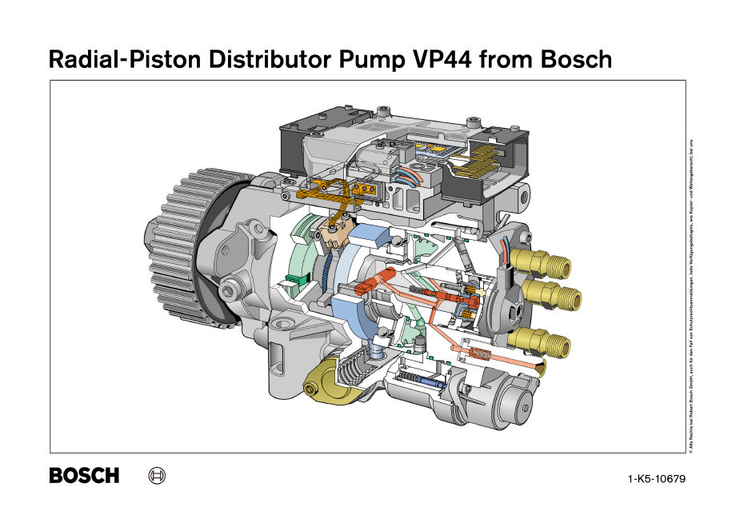
Εικόνα 9 : Αντλία υψηλής πίεσης

Το παρακάτω διάγραμμα δίνει μία εικόνα της σχέσης κατανάλωσης και στροφών κινητήρα .

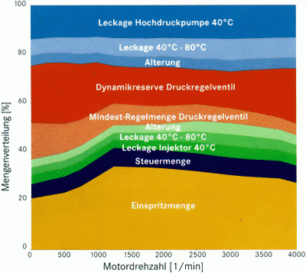
Διάγραμμα 1 : Ισολογισμός Ποσών Καυσίμου Αντλίας Υψηλής Πίεσης
Άξονας x : Στροφές κινητήρα ανά λεπτό ( στρ. / min )
Άξονας y : Κατανομή ποσότητας Καυσίμου ( % )

Ο ισολογισμός αποτελείται από το σύνολο του ψεκαζόμενου ποσού , του ποσού που χρησιμοποιείται και του ποσού που διαφεύγει από τους εγχυτήρες , όπως επίσης και του ελάχιστου ποσού που απαιτείται στην βαλβίδα ελέγχου πίεσης και του ποσού που απαιτείται σαν δυναμική αποταμίευση του συστήματος για απότομες αλλαγές στην πίεση . Απ’ την άλλη μεριά βέβαια η απόδοση αυτή της αντλίας είναι πιο πολύ θεωρητική παρά πρακτική , ιδιαίτερα όταν η ράγα πίεσης έχει πλήρες φορτίο καυσίμου . Επίσης είναι απαραίτητο για να επιτευχθεί η υψηλότερη των αποδόσεων , αποφεύγοντας παράλληλα απώλειες λόγω διαρροών , η ακριβέστατη λειτουργία του εμβόλου εισαγωγής της αντλίας . Η αντλία υψηλής πίεσης πρέπει να λειτουργεί κατ ‘ αυτόν τον τρόπο , ώστε και στη δυσχερέστερη των καταστάσεων , να μπορεί να λειτουργεί με υψηλές θερμοκρασίες καυσίμου , παραδίδοντας στα λοιπά στοιχεία ικανοποιητικές ποσότητες καυσίμου έτσι ώστε να λειτουργήσουν .

Ράγα πίεσης με την βαλβίδα ρύθμισης πίεσης .

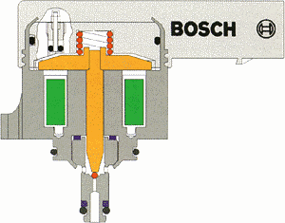
Η συμπαγής ράγα πίεσης είναι κατασκευασμένη με επαναστατική τεχνολογία . Για την ρύθμιση της πίεσης υπάρχουν ένας ουδέτερος αισθητήρας μηδενικού σημείου καθώς και μία βαλβίδα ρύθμισης της πίεσης . Η βαλβίδα ρύθμισης της πίεσης φαίνεται στο διπλανό σχήμα . Στη βαλβίδα ρύθμισης της πίεσης ένα ελατήριο δέχεται πίεση και με την σειρά του ωθεί μία μπίλια να σφραγίσει την ράγα . Για να υπάρξει προσαρμογή στις διάφορες πιέσεις της ράγας το ελατήριο χρησιμοποιεί την βοήθεια ενός μαγνήτη που αυξάνει την δύναμη του ελατηρίου , ο οποίος είναι έτσι κατασκευασμένος ώστε να υπάρχει η μέγιστη δυνατή σχέση κατανόησης μεταξύ τους . Έτσι με διαφορετικούς ρυθμούς ροής πετυχαίνουμε τις επιθυμητές πιέσεις . Η ράγα είναι συνδεδεμένη με την αντλία υψηλής πίεσης και τους εγχυτήρες με σωληνώσεις , που έχουν με τέτοιο τρόπο κατασκευασμένη την εσωτερική διάμετρό τους έτσι ώστε να αποφεύγονται οι μεταβολές της πίεσης . Ο όγκος της ράγας πρέπει να είναι τέτοιος ώστε να παραμένουν στο χαμηλότερο δυνατό επίπεδο οι μεταβολές της πίεσης , από την αντλία υψηλής πίεσης και τους εγχυτήρες . Από την άλλη ο όγκος της πρέπει να είναι τόσο μικρός ώστε να διασφαλίζεται η ταχύτατη αύξηση της πίεσης σε περιπτώσεις θερμής εκκίνησης .

Εγχυτήρας .

Ο εγχυτήρας φαίνεται στην παρακάτω εικόνα .
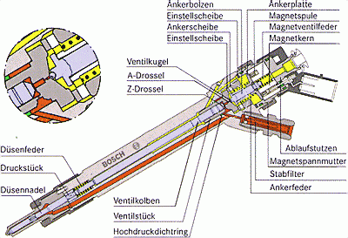
Εικόνα 12 : Εγχυτήρας της Bosch .

Τα μέρη του μπεκ : Ankerbolzen : Ροδέλα Άγκυρας , Ankerplatte : Πλάκα Άγκυρας , Einstellscheibe : Ανασταλτικός δίσκος , Magnetspule : Πηνίο Μαγνήτη , Ankerscheibe : Δίσκος Άγκυρας , Magnetventilfeder : Ελατήριο Μαγνητικής Βαλβίδας , Einstellscheibe : Ανασταλτικός δίσκος , Magnet kern : Πυρήνας Μαγνήτη , Ventilkugel : σφαίρα βαλβίδας , Ablaufstutzen : Υποστήριξη λήξης , Magnetspannmutter : Γεννήτρια τάσης μαγνήτη , Stabfilter : Ράβδος φίλτρου , Anker feder : Ελατήριο Άγκυρας , Ventil Kolben : Έμβολο Βαλβίδας , Ventilstuck : κομμάτι της βαλβίδας , Hoch druck dich ring : Δαχτυλίδι στεγανοποίησης Υψηλής πίεσης , Dusenfeder : Ελατήριο ψεκασμού , Druckstuck : Πιεζόμενο τμήμα , Dusen nadel : Κώνος ψεκασμού .

Η πίεση της ράγας επενεργεί θετικά στην άκρη του μπεκ αναγκάζοντας το κυρίως έμβολο να ασκήσει δύναμη στην βελόνα του μπεκ από πίσω . Επειδή το κυρίως έμβολο κατέχει μεγαλύτερη περιοχή από το ακροφύσιο , κλείνοντας , θα αναγκάσει και την βελόνα του μπεκ να κλείσει . Το κυρίως έμβολο είναι συνδεδεμένο μέσω μίας βαλβίδας ρύθμισης ροής με την πίεση της ράγας . Αφότου ανοίξει η μαγνητική βαλβίδα , μια μείωση της πίεσης θα επέλθει επάνω στο έμβολο , το οποίο θα εξασφαλίσει το άνοιγμα του μπεκ . Εάν τώρα η βαλβίδα μονού πηνίου είναι κλειστή , η πλήρης πίεση της ράγας επιδρά στο έμβολο , και το μπεκ κλείνει ξανά . Το ελατήριο ψεκασμού δεν είναι απαραίτητο αλλά χρησιμεύει στο να αποκόπτει τα ρεύματα του καυσίμου να επιστρέψουν κατά την συμπίεση , εάν δεν υπάρξει δημιουργία πίεσης από την ράγα .

Η παρακάτω εικόνα δείχνει την ιδιαιτερότητα του συστήματος .

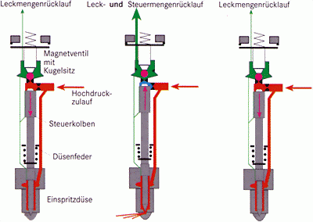

Εικόνα 13 : Αρχή λειτουργίας του Μπεκ .

Leckmengerucklauf : Παλινδρομικό ποσό διαρροής , Magnetventil mit kugelsitz : Μαγνητική Βαλβίδα με έδραση για σφαίρα , Hochdruck zu lauf : Διαδρομή υψηλής πίεσης , Steuer kolben : Κυρίως Έμβολο , Dusen feder : ελατήριο ψεκασμού , Einspritzduse : Συρίγγιο Ψεκασμού , Leck und Steuermengenrucklauf : Παλινδρομικό ποσό διαρροής και ψεκασμού .

Με τελείως ανοιχτή την βελόνα του μπεκ , η ώθηση της ροής στη βαλβίδα μονού πηνίου συγκεντρώνεται στο επάνω μέρος του κυρίως εμβόλου , γι ‘αυτό το λόγο ο έλεγχος της ποσότητας του καυσίμου κατά την έγχυση περιορίζεται . Μόλις η βαλβίδα ρύθμισης ροής κλείσει , τότε η πίεση στο έμβολο αυξάνει , το κινεί προς τα κάτω και η βαλβίδα ανοίγει ξανά . Σε αυτή την κατάσταση και γι ΄αυτό το λόγο υπάρχει μόνιμα μια διαδικασία ελέγχου .

Η λήξη της ώθησης στη βαλβίδα μονού πηνίου του Εγχυτήρα .

Με σκοπό να εκφράσει τα πολύ μικρά ποσά του πιλοτικού ψεκασμού , περίπου 1,5 mm³ / διαδρομή του εμβόλου με σταθερές τις υψηλές πιέσεις , θα πρέπει η βαλβίδα μονού πηνίου μέχρι κάποιο όριο να μένει ανοιχτή . Οι επονομαζόμενες βαλλιστικές περιοχές ή αλλιώς ενδιάμεσες θέσεις θα πρέπει να αποφεύγονται . Αυτό σημαίνει πως η βαλβίδα μονού πηνίου πρέπει να κάνει ταχύτατες εναλλαγές έως περίπου 200 ms
( από την στιγμή που θα δοθεί το σήμα ελέγχου έως την στιγμή της πρόσκρουσης του εμβόλου ) . Επιπλέον μία υψηλότερη τάση είναι απαραίτητη , η οποία επιτυγχάνεται με την εκφόρτιση ενός πυκνωτή . Με την παράδοση της ενέργειας από τον πυκνωτή στο πηνίο του μπεκ , αυτό επιτυγχάνεται σε λιγότερα ms . Μετά η διαφορά δυναμικού πέφτει στο επίπεδο που βρίσκεται το ηλεκτρικό κύκλωμα του οχήματος , οπότε και το σύστημα παραμένει ζωντανό χάρη στην μπαταρία του οχήματος . Με την βοήθεια ενός ενεργού ελεγκτή δύο βημάτων κρατάμε το ρεύμα κατά την φάση προσαρμογής σε ένα τέτοιο επίπεδο ώστε να διασφαλίζεται το σίγουρο άνοιγμα του μπεκ . Μετά από αυτή την στιγμή ο εγχυτήρας είναι μόνιμα ανοιχτός και το επίπεδο του ρεύματος μειώνεται για την φάση κράτησης έως τον τερματισμό του ελέγχου .

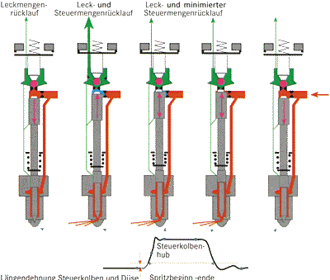
Εικόνα 14

Η παρακάτω εικόνα δίνει το διάγραμμα ώθησης της ροής ενός εγχυτήρα για έναν πιλοτικό και έναν κύριο ψεκασμό .

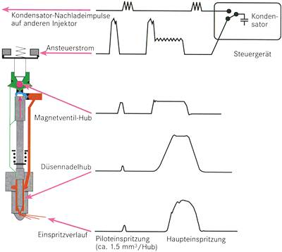
Εικόνα 15

Κατά τον πιλοτικό ψεκασμό , η βαλβίδα μονού πηνίου , ανοίγει τόσο ώστε να περάσει η απαραίτητη ποσότητα καυσίμου και αμέσως μετά κλείνει . Όταν κλείνει η βαλβίδα μονού πηνίου τα κύματα της πίεσης στο χώρο της άγκυρας , τα οποία ευθύνονται για το παρατεταμένο άνοιγμά της βαλβίδας , εμφανίζονται αρνητικά . Η επίδρασή τους μειώθηκε με την αντικατάστασή τους από ένα μεγάλου όγκου ρεύματος ροής συγκεκριμένου μέτρου . Έτσι αποσυνδέοντας το σώμα της άγκυρας με την βοήθεια ενός ελατηρίου , το παρατεταμένο άνοιγμα της βαλβίδας αποφεύχθηκε .

Το ακροφύσιο του εγχυτήρα .

Ένα ακροφύσιο με 6 οπές χρησιμοποιήθηκε . Η οπή του πίδακα μετρήθηκε ανάλογα με αυτή που απαιτούσε κάθε κύλινδρος . Κατά την περίοδο των δοκιμών έγινε φανερό ότι ήταν απαραίτητη η διαφοροποιημένη μεταβολή της βελόνας για την εφαρμογή του συστήματος Common – Rail . Η ρύθμιση της θέσης ψεκασμού βρέθηκε υπεύθυνη για την αύξηση του ποσού του πιλοτικού ψεκασμού , οπότε και υπήρξε η κατάλληλη μετατροπή η οποία φαίνεται στην επόμενη εικόνα .

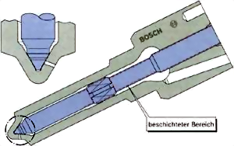
Εικόνα 16
Το Ακροφύσιο του μπεκ με την βελτιωμένη θέση ψεκασμού και την επικαλυμμένη βελόνα .

Επιπλέον το ακροφύσιο επικαλύφτηκε με άμορφο άνθρακα για να ανταπεξέλθει και στις πιο μεγάλες απαιτήσεις καθοδήγησης . Έτσι βελτιώθηκαν οι απώλειες από τριβή.
Υπάρχει και ακόμη μία δευτερεύουσα καθοδήγηση γύρω από την θέση ψεκασμού που φροντίζει η θέση να δημιουργεί την κατάλληλη φόρμα ψεκασμού ακόμη και σε μικρές πιέσεις με μικρές διαδρομές του εμβόλου του μπεκ .

Τεχνικές Λεπτομέρειες

Διασαφήνιση της διαδικασίας ψεκασμού .

Η διαδικασία ψεκασμού καθορίζεται βασικά από την διατομή του ακροφύσιου καθώς επίσης και από την βαλβίδα ρύθμισης ροής . Για την διασαφήνιση της διαδικασίας ψεκασμού πρέπει να συνυπολογιστούν αρκετά κριτήρια . Από την μία οι ωθήσεις πρέπει να είναι πολύ μικρές , όσο το δυνατόν μικρότερες έτσι ώστε να είναι εκτελέσιμες , με τις λιγότερες δυνατές απώλειες . Από την άλλη θα πρέπει να πρέπει αυτές οι ωθήσεις να είναι πραγματοποιήσιμες με ανοχές της τάξης του + / - 1 % της υδραυλικής ροής . Τέτοιο ποσοστό ανοχής μπορεί μόνο να επιτευχθεί με υδρο-διαβρωτέους γύρους στις οπές εισαγωγής της βαλβίδας ρύθμισης ροής . Πρέπει να σημειωθεί ότι καθώς εναλλάσσονται οι οπές , αλλάζει και το σημείο διασταύρωσης για να γίνει πιο αποτελεσματική η βαλβίδα έναντι του εμβόλου της .

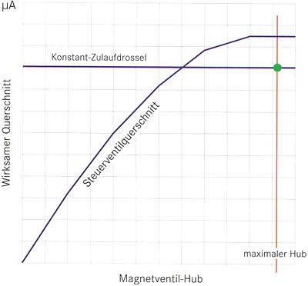
Εικόνα 17
Wirksamer Querschnitt : αποτελεσματικά σημεία διασταύρωσης , Konstant – Zulaufdrossel : Σταθερή εσωτερική ώθηση ( πίεση ) , Steurventilquerschnitt : Σημεία διασταύρωσης βαλβίδας ρύθμισης , Magntventil – Hub : χτύπος μαγνητικής βαλβίδας , Maximaler Hub : Μέγιστος αριθμός χτύπων .

Για να είναι δυνατή η πραγματοποίηση των μικρών ποσών πιλοτικού ψεκασμού θα πρέπει η διαδικασία του ψεκασμού αυτού να ξεκινάει νωρίτερα και πιο απαλά σε σχέση πάντοτε με τον κυρίως ψεκασμό ο οποίος απαιτεί μεγαλύτερη ακρίβεια . Εδώ βέβαια δόθηκε προτεραιότητα στην ελαχιστοποίηση του ποσού καυσίμου στο πιλοτικό ψεκασμό . Για την αρχή σχεδιασμού των περιοχών διασταύρωσης χρησιμοποιήθηκαν οι υπολογισμοί από εξομοιώσεις που ελάττωσαν κατά πολύ τον χρόνο μελέτης . Στις περιοχές διασταύρωσης εμφανίστηκε το φαινόμενο της κίνησης του καυσίμου σε αντίθετες κατευθύνσεις . Σε χαμηλές ταχύτητες οι οπές στο ακροφύσιο θα έπρεπε να ήταν μικρές , αλλά στις υψηλές ταχύτητες κάτι τέτοιο θα οδηγούσε σε παρατεταμένο χρόνο ψεκασμού , απώλειες ισχύος και υπερθέρμανση του εξαρτημάτων του συστήματος ψεκασμού . Αυτό το πρόβλημα μπορούσε να λυθεί με άνοδο των τιμών της πίεσης μέσα στη ράγα για της υψηλές στροφές , αλλά λόγω ενεργειακής ισορροπίας και κατασκευής των εξαρτημάτων του συστήματος ψεκασμού θα ήταν ανούσιο . Το τελικό πρόσωπο της διαδικασίας ψεκασμού εμφανίζεται στη επόμενη εικόνα για διάφορες στροφές του κινητήρα .

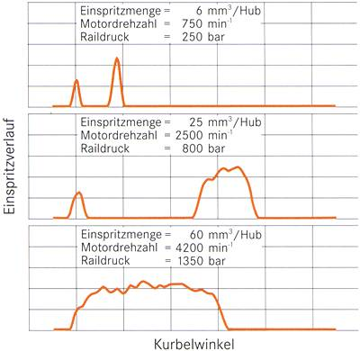
Εικόνα 18 : Διαδικασία ψεκασμού .
Kurbelwinkel : Γωνία στροφαλοφόρου , Einspritzmenge : Ποσό ψεκασμού , Motordrehzahl : Ταχύτητα του κινητήρα , Rail druck : Πίεση στη ράγα .

Οι ποσότητες ψεκασμού .

Η πιλοτική ποσότητα .

Το ποσό του πιλοτικού ψεκασμού είναι το κυριότερο μέγεθος σε μία μηχανή Diesel άμεσου ψεκασμού , αφού είναι υπεύθυνο για την μείωση του θορύβου καθώς και των ρύπων . Είναι σημαντικό το ποσό του πιλοτικού ψεκασμού να μην υπερβαίνει ένα σχετικά μικρό επίπεδο . Με ένα ειδικό σετ εγχυτήρων , οι οποίοι επιτρέπουν στο ποσό του καυσίμου κατά τον πιλοτικό ψεκασμό να μεταβάλλεται κατά την διάρκεια της πορείας , καθορίστηκε το επίπεδο αυτό σε έναν πρότυπο κινητήρα .

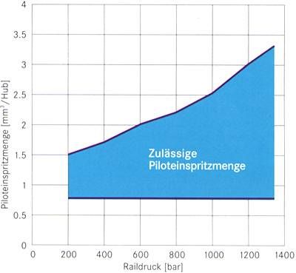
Εικόνα 19 : Απαιτούμενο ποσό για πιλοτικό ψεκασμό .
Piloteinspritzmenge : Ποσό για πιλοτικό ψεκασμό , Raildruck : Πίεση στη ράγα ,
Zulässige Piloteinspritzmenge: Επιτρεπτό ποσό για πιλοτικό ψεκασμό .

Εάν υπερβούμε αυτό το όριο τότε έχουμε φανερή αύξηση της εκπομπής σωματιδίων και ενώ διατηρούμε την μείωση του θορύβου , χάνουμε τα πλεονεκτήματα της μειωμένης εκπομπής ρύπων . Η διασπορά του ποσού του πιλοτικού ψεκασμού από διαδρομή σε διαδρομή του εμβόλου δεν θα πρέπει να ξεπερνά τα 0,5 mm³/ διαδρομή του εμβόλου .

Τυπικές ποσότητες για πιλοτικό ψεκασμό κατά την πορεία σε διάφορες πιέσεις φαίνονται παρακάτω .

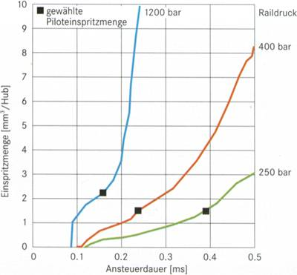
Εικόνα 20

Από το διάγραμμα φαίνεται πως η ύπαρξη έστω μικρών ποσών πιλοτικού ψεκασμού ακόμη και σε υψηλές πιέσεις καυσίμου είναι απαραίτητη .

Η κυρίως ποσότητα .

Η επόμενη εικόνα δείχνει το χαρακτηριστικό διάγραμμα της ποσότητας του κυρίως ψεκασμού χωρίς πιλοτικό ψεκασμό .

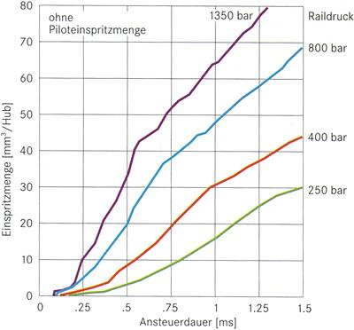
Εικόνα 21

Βέβαια η κύρια ποσότητα μπορεί να αλλάξει εάν προηγηθεί ένας πιλοτικός ψεκασμός . Αιτία για αυτό το γεγονός είναι ότι κατά τον πιλοτικό ψεκασμό απελευθερώνεται ένα κύμα πίεσης το οποίο δεν έχει χαθεί ακόμη κατά την διάρκεια του κυρίως ψεκασμού . Σύμφωνα τώρα με το πότε ξεκίνησε ο κύριος ψεκασμός , δηλαδή σε μέγιστο αυτού του κύματος ή ελάχιστο , η ποσότητα αυτή του καυσίμου κατά τον κύριο ψεκασμό μειώνεται ή αυξάνεται αντίστοιχα . Για την μορφή αυτής της μεταβολής της πίεσης κατά τον πιλοτικό ψεκασμό σημαντικό ρόλο παίζει η διάμετρος της οπής της υψηλής πίεσης στο μπέκ . Έτσι αυτή η διάμετρος επιλέγεται όσο το δυνατόν μεγαλύτερη . Αφού όμως οι παραπάνω διαδικασίες είναι προσωρινά σταθερές , αποδείχθηκε σαν πρώτη φάση θετικό να επιλέγεται ένα σταθερό χρονικό διάστημα μεταξύ της εκκίνησης της πιλοτικής και της κύριας φάσης ψεκασμού σε όλο το χαρακτηριστικό διάγραμμα .

Η ποσότητα μετά τον κύριο ψεκασμό .

Το σύστημα Common – Rail έχει την δυνατότητα ψεκασμού κατόπιν του κύριου για μελλοντική εγκατάσταση καταλύτη τύπου DENOX . Εκεί με 90 – 200 KW μετά την κύρια έγχυση , ψεκάζεται μία πολύ μικρή ποσότητα καυσίμου . Στους κινητήρες με μεγάλο αριθμό κυλίνδρων επειδή είναι πιθανή η επικάλυψη με τον πιλοτικό ψεκασμό , επιβάλλεται η χρήση δεύτερου πυκνωτή στο σύστημα καθοδήγησης των μπεκ . Θα ήταν ιδανική η περίπτωση σε κάθε κύκλο ψεκασμού να γίνεται μία έγχυση μετά της κύριας . Αυτό είναι όμως δύσκολο να πραγματοποιηθεί επειδή το ποσό της μετά έγχυσης πρέπει να μην υπερβαίνει το 2% της κύριας , πράγμα αδύνατο αφού ακόμα και έτσι υπερβαίνει το ποσό του πιλοτικού ψεκασμού από το οποίο οφείλει να είναι μικρότερο . Μία πραγματοποιήσιμη ιδέα θα ήταν να εκμεταλλευτούμε τις αποθηκευτικές ικανότητες του καταλύτη DENOX και να ψεκάσουμε τα ποσά για μερικούς κύκλους φόρτισης συσσωρευμένα σε έναν κύλινδρο . Με το τελευταίο επίπεδο τεχνολογίας όμως ο έλεγχος δεν ήταν ικανοποιητικός , παρόλα τα μέτρα . Κατά την φάση προθέρμανσης είναι προτιμότερο για την προθέρμανση και του καταλύτη DENOX να αρχίζει η μετά – έγχυση σε μικρότερο χρονικό διάστημα μετά την κύρια έγχυση , καίγοντας έτσι ένα μέρος από το ποσό της μετά – έγχυσης .

Η επιρροή της διασποράς του ψεκαζόμενου καυσίμου στην καύση .

Οι μετρήσεις στον κινητήρα με την βοήθεια ηλεκτρικής λυχνίας .

Με σκοπό να μελετήσουν την διαδικασία ψεκασμού , την μορφή του νέφους και την καύση , οι άνθρωποι της Daimler – Benz χρησιμοποίησαν έναν μονό - κύλινδρο κινητήρα με μία διάταξη λυχνίας . Με μία πηγή φωτός γινόταν η μελέτη της μορφής του ψεκαζόμενου νέφους και μετά η καύση παρατηρήτω με ειδικές λυχνίες . Εκεί αποδείχθηκε ότι η ομοιομερής κατανομή του νέφους , ακόμη και στις περιπτώσεις ασήμαντου πιλοτικού ψεκασμού , είναι υπεύθυνη για την επιτυχία καλών τιμών στις μετρήσεις εκπομπής ρύπων στην εξάτμιση . Η διάταξη που χρησιμοποιήθηκε φαίνεται στην επόμενη εικόνα .

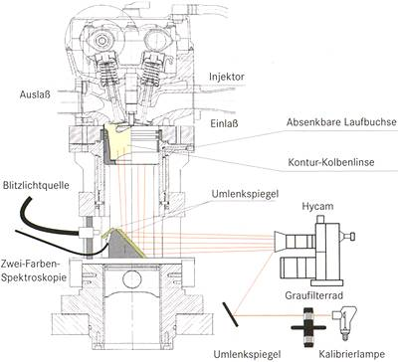

Εικόνα 22 : Διάταξη μελέτης της Daimler – Benz
Auslaß : Οπή εξαγωγής , Einlaß : Οπή εισαγωγής , Injector : Εγχυτήρας , Βlitzlichtquelle : Ροή Φλάς , Zwei-Farben-Spektroskopie : Φασματοσκόπος δύο χρωμάτων , Umlenkspiegel : Κάτοπτρο παροχής , Kontur Kolbenlinse : Φακός περιγράμματος του εμβόλου , Hycam : Κάμερα υψηλών ταχυτήτων , Grau filterrad : Τροχός φίλτρο γκρίζου φωτός .

Μετά τον πιλοτικό ψεκασμό και στην εμβέλεια του μπεκ , οι ειδικές λυχνίες έδειξαν ότι αρχίζει και η κυρίως καύση . Έτσι ο κύριος ψεκασμός γίνεται μέσα στην καιγόμενη φλόγα δίνοντάς μας μία καύση με μεγάλα ποσά αιθάλης ( κάπνας ) . Αυτό το γεγονός αποφεύχθηκε με την καθοδήγηση μιας δεύτερης βελόνας μπεκ κατασκευασμένης με μεγαλύτερη ακρίβεια . Έτσι η καύση ξεκινούσε από την άκρη της κοιλότητας του κυλίνδρου και εξαπλωνόταν στον κύλινδρο με ιδανική μορφή . Η λεπτή και ομοιομερής μορφή του νέφους ήταν το βασικό βήμα για την επιτυχία συμμόρφωσης με τις τιμές εκπεμπόμενων ρύπων EU 3 .

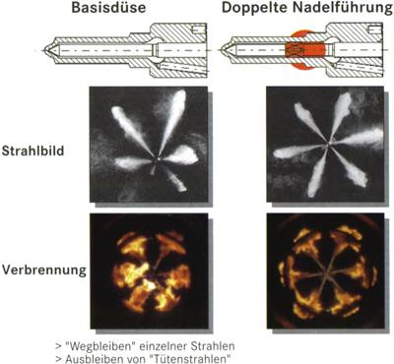
Εικόνα 23 : Μορφή νέφους και καύσης με διαφορετικά ακροφύσια .
Strahlbild : Εικόνα του νέφους , Verbrennung : Καύση , basisDüse : Βασικό ακροφύσιο , Doppelte Nadel f ührung : Καθοδηγούμενη διπλή βελόνα

Το σημείο πρόσκρουσης του ψεκαζόμενου νέφους .

Ένα επιπλέον σημαντικό σημείο για την επίτευξη καλών τιμών στα αέρια της εξάτμισης ήταν το σημείο πρόσκρουσης του νέφους στην κοιλότητα του κυλίνδρου . Εδώ η μεταβολή της γωνίας ψεκασμού του νέφους κατά τον ψεκασμό αποδείχθηκε ιδιαίτερα σημαντική . Μόνο με μεγάλα ποσά ψεκασμού ακολουθήτω η γεωμετρική γραμμή μορφή ψεκασμού . Αυτή η γωνιακή μετακίνηση του νέφους μπορούσε να αποφευχθεί με διαμόρφωση των οπών ψεκασμού κατά τέτοιων τρόπο έτσι ώστε η υδραυλική ροή να ακολουθούσε μια κάθετη περιστροφή 360 μοιρών .

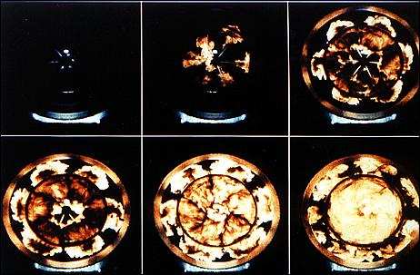
Εικόνα 22 : Καύση

Η ιδέα της παρακολούθησης .

Με την προσδιορισμένη αρχή της παρακολούθησης είναι δυνατός ο εντοπισμός εσωτερικών ή εξωτερικών απωλειών του συστήματος μέσω των αποκλίσεων στην πίεση της ράγας . Επιπλέον θα μπορούσε να ανιχνευτεί και ένα πλήρως ανοιχτό μπεκ το οποίο ψεκάζει συνέχεια στον χώρο καύσης . Έτσι με την ανίχνευση μιας απώλειας στη ροή κλείνει η βαλβίδα πριν λειτουργήσει η αντλία υψηλής πίεσης και η βαλβίδα ελέγχου της πίεσης καθώς ο ελεγκτής των μπεκ κλείνει . Βέβαια αυτό το σύστημα ελέγχου σφαλμάτων έχει και όρια . Επίσης μπορεί ακόμη και να ανιχνευτεί εάν κάποιο μικρό - σωματίδιο φράζει την έδραση του ακροφύσιου , εμποδίζοντας το έμβολο του μπέκ να κάνει την μόλις 30 mm διαδρομή του . Σε αυτές τις καταστάσεις επιβάλλονται παρατεταμένοι ψεκασμοί έτσι ώστε να διευκρινιστεί εάν είναι μηχανικό πρόβλημα ή όχι . Γι’ αυτό το λόγο κατασκευάστηκε ένα ειδικό μπέκ το οποίο επιτρέπει το μπλοκάρισμα του ακροφύσιου σε μια κινούμενη μηχανή με σκοπό να αποτρέψει τον συνεχή ψεκασμό εάν αυτό κολλήσει .

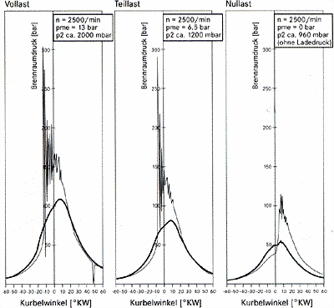

Εικόνα 25 : Η πίεση στο θάλαμο καύσης για συνεχόμενο ψεκασμό .

Από το παραπάνω διάγραμμα πίεσης στο θάλαμο καύσης για συνεχόμενο ψεκασμό φάνηκαν στο χώρο καύσης τοπικά πιέσεις που ξεπερνούσαν τα 300 bar . Παρ ‘όλα αυτά ο μέσος όρος πίεσης στο χώρο καύσης ήταν φανερά χαμηλότερος . Επίσης αποδείχθηκε ότι το ψεκαζόμενο ποσό ήταν λιγότερο σε σχέση με την πλήρη ποσότητα φόρτισης αλλά παράγονταν υψηλές πιέσεις , αφού η χρονική στιγμή της ανάφλεξης ήταν πολύ πριν το άνω νεκρό σημείο . Ο αέρας στο χώρο καύσης ήταν επίσης ζωτικός . Μία μεγάλη αύξηση του ψεκαζόμενου ποσού στον χώρο καύσης είχε σαν αποτέλεσμα να μην αυξηθεί η πίεση στο χώρο καύσης . Στο παραπάνω διάγραμμα φαίνονται οι πιέσεις για μερική και πλήρη φόρτιση . Σαν αποτέλεσμα αυτών των συμπερασμάτων ήταν να κατασκευαστεί ο κινητήρας έτσι ώστε και σε μία σύντομη αύξηση της πίεσης , περίπου στα 240 bar , να μην υπάρξει μόνιμη παραμόρφωση του κινητήρα . Επιπλέον παρατηρήθηκε ότι αποκόβοντας ένα κύλινδρο δεν μπορούσαν να τον επανεκκινήσουν αμέσως αφού δεν ήταν δυνατή η άνοδος της πίεσης στη ράγα .

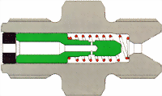

Εικόνα 26 : Περιοριστής Ροής

Έτσι υπήρξε η σκέψη να χρησιμοποιηθούν περιοριστές ροής . Ο περιοριστής ροής ήταν ένα έμβολο με τεντωμένο ελατήριο , το οποίο κινείται σε κάθε ψεκασμό . Όταν καταφτάνει ποσοστό ροής μεγαλύτερο από το ποσό της πλήρους φόρτισης τότε αυτός εδράζεται σε μια ειδικά διαμορφωμένη θέση και αποκόπτει το κεντρικό και το ρεύμα διαρροής από το να φτάσουν στο ακροφύσιο του μπεκ . Όμως ο περιοριστής δημιουργούσε ένα πρόβλημα . Όταν πλέον έσβηνε ο κινητήρας δεν μπορούσε να επανεκκινηθεί αφού η πίεση δεν έπαιρνε την σωστή τιμή στην εκκίνηση και το έμβολο του περιοριστή έφραζε την δίοδο του μπεκ . Η Daimler – Benz τελικά αποφάσισε να μην ασχοληθεί με τον περιοριστή λόγω της περιπλοκότητας του προβλήματος που δημιουργούσε .

Η Θερμοκρασία του καυσίμου .

Στο σύστημα Common – Rail υπάρχουν αρκετά σημεία όπου η υψηλή πίεση του συστήματος πέφτει στο επίπεδο της ατμοσφαιρικής και αυτό δημιουργεί σε εκείνα τα σημεία μετατροπή της ενέργειας που ήταν με την μορφή της πίεσης , σε θερμότητα . Τέτοια σημεία είναι η φάση του ψεκασμού και η διαρροή στις σωληνώσεις μεταξύ ακροφυσίου και κυρίου εμβόλου του μπεκ . Αυτό σημαίνει πως όσους εγχυτήρες έχει μία μηχανή τόσο μεγαλύτερη θερμοκρασία παράγεται . Μία επιπλέον πηγή θερμότητας είναι και η αντλία υψηλής πίεσης που διοχετεύει το πλεόνασμα της στο μέρος της υψηλής πίεσης της βαλβίδας ελέγχου πίεσης . Η ανάπτυξη της θερμοκρασίας είναι ιδιαίτερα κρίσιμη κατά τις θερμές ημέρες , όταν το ντεπόζιτο αδειάζει , καθώς και όταν υπάρχει μεγάλο φορτίο στο όχημα . Εδώ θα έπρεπε να πάρουμε προφυλάξεις για τα πλαστικά μέρη του συστήματος της δεξαμενής ή την ίδια την δεξαμενή έτσι ώστε να μην πάθουν ζημία . Η πιο αποτελεσματική και συνάμα πιο ακριβή λύση σε τέτοιες καταστάσεις είναι να χρησιμοποιηθεί ψύξη του καυσίμου . Με μεταλλικές δεξαμενές πάντως για μηχανές τεσσάρων και πέντε κυλίνδρων είναι δυνατή η επαρκής καταπολέμηση της αύξησης της θερμοκρασίας . Αυτό που θα πρέπει πάντα να επιδιώκεται είναι η επαφή του ζεστού καυσίμου με πλαστικά εξαρτήματα τύπου ΡΕ .

Μηχανισμός Ελέγχου

Ο μηχανισμός καθοδήγησης – ελέγχου του Common – Rail .

Η συσκευή ελέγχου της Bosch μαζεύει και καταχωρεί όλες τις απαραίτητες πληροφορίες για τον έλεγχο του συστήματος . Επιπλέον τα σήματα από τους ανάλογους αισθητήρες αξιοποιούνται π.χ. σήμα από τον αισθητήρα γκαζιού ή από τον αισθητήρα θερμοκρασίας . Με τα άλλα ηλεκτρονικά συστήματα , πιθανότατα με το ΑΒS και την κλειδαριά της ηλεκτρονικής εκκίνησης υπάρχει ανταλλαγή πληροφοριών μέσω του CAN – bus . Μέσα στον υπολογιστή οι ορισμένες παράμετροι για την ομαλή λειτουργία υπολογίζονται από τις πληροφορίες που καταφθάνουν και έτσι ανταποκρίνονται τα συστήματα . Εκτός από τον πραγματικό έλεγχο του κινητήρα , όπως ο έλεγχος των μπέκ και της πίεσης της ράγας το σύστημα ελέγχου είναι υπεύθυνο και για βοηθητικές λειτουργίες όπως ο έλεγχος του θερμαντικού σώματος και του συστήματος Tempomat . Η συσκευή ελέγχου της Bosch φαίνεται στην επόμενη εικόνα .

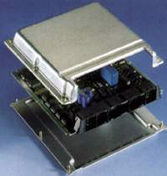

Εικόνα 27 : Μηχανισμός Ελέγχου

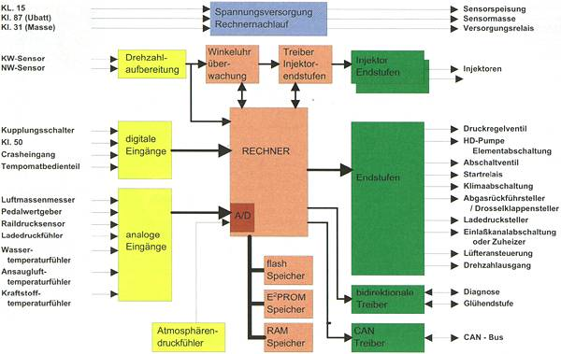

Εικόνα 28 : Block chart του μηχανισμού ελέγχου .
Spannungversorung machlauf : Συσκευή υπολογισμών για εφοδιασμό τάσης , Sensorspeisung : Τροφοδοσία αισθητήρων , Sensormasse : Μάζα αισθητήρων , Versorgungrelais : Ρελέ εφοδιασμού , Kupplungsschaleter : Διακόπτης συμπλέκτη , Crasheingang : Είσοδος πρόσκρουσης , Pedalwertgeber : αισθητήρας τιμών πεντάλ , Raildrucksenor : αισθητήρας πίεσης ράγας , Wasser Temperatur fuhler : Αισθητήρας θερμοκρασίας Νερού , Ansaugluft temperatur fuhler : Αισθητήρας θερμοκρασίας αέρα , Kraftstoff Temperatur fuhler : Αισθητήρας θερμοκρασίας καυσίμου , digitale Eingange : Ψηφιακή είσοδος , Analoge Eingange : Αναλογική είσοδος , Atmospharen druck fulher : Αισθητήρας ατμοσφαιρικής πίεσης , flash Speicher : μνήμη flash , E²PROM Speicher : μνήμη E²PROM , RAM Speicher : μνήμη RAM , winkeluhr überwachung : Παρακολούθηση γωνίας χρονισμού , treiber injektor endstufen : Οδηγός των μπεκ για τα στάδια εξόδου , injektor endstufen : στάδιο εξόδου των μπεκ , injektoren : Μπεκ , Endstufen : Τελικό στάδιο , bidirektionale Treiber : Οδηγός δύο κατευθύνσεων , CAN Treiber : Οδηγός CAN , druckregel ventil : Βαλβίδα ρύθμισης πίεσης , HD - pumpe Element abschaltung : Στοιχεία κυκλώματος αντλίας υψηλής πίεσης , Startrelais : Ρελέ εκκίνησης , Klima abschaltung : Στοιχεία του κλιματισμού , abgas rückführ steller : Θέση ανακύκλωσης καυσαερίων , Lade druck steller : Φορτίο δίσκου πίεσης , einlaßkanalabschaltung : Διακοπή λήψης καυσίμου , lüfteransteuerung : Έλεγχος καυσαερίων , drehzahlausgang : Έξοδος αριθμού περιστροφών , diagnose : Διάγνωση , Glühendstufe : Επίπεδο Φλόγας .

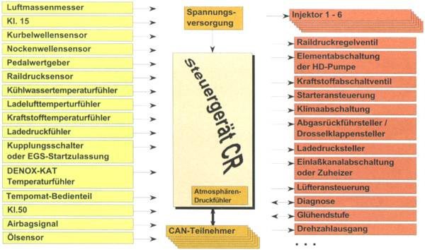

Εικόνα 29 : Περίληψη εξαρτημάτων του μηχανισμού ελέγχου .
Luftmassenmesser : Μετρητής μάζας αέρα , kurbel wellensensor : Αισθητήρας του στροφαλοφόρου άξονα , Nockenwellensensor : Αισθητήρας του εκκεντροφόρου άξονα , Pedalwertgeber : Σύστημα πρόσδοσης αξιών των πεντάλ , Raildrucksensor : Αισθητήρας πίεσης της ράγας , Kühlwassertemperaturfühler : Αισθητήρας θερμοκρασίας ψυκτικού υγρού ( νερό ) , Ladelufttemperaturfühler : Αισθητήρας θερμοκρασίας αέρα εισαγωγής , Kupplungsschalter oder EGS Startzulassung : Διακόπτης συμπλέκτη ή άδεια εκκίνησης EGS , DENOX – KAT temperaturfühler : Αισθητήρας θερμοκρασίας καταλύτη DENOX , Tempomat bedienteil : Λειτουργικός τομές συστήματος Tempomat , Airbagsignal : Σήμα αερόσακων , Ölsensor : Αισθητήρας λαδιού , Spannungsversorung : Συσκευή υπολογισμών για εφοδιασμό τάσης , Steuergerät CR : Μηχανισμός καθοδήγησης , Atmosphären druckfühler : Αισθητήρας ατμοσφαιρικής πίεσης , CAN – Teilnehmer : Συμμετοχή CAN , Ιnjektor 1 – 6 : Μπεκ 1 – 6 , Raildruckregel ventil : Βαλβίδα ρύθμισης πίεσης ράγας , HD - pumpe Element abschaltung : Στοιχεία κυκλώματος αντλίας υψηλής πίεσης , Kraftstoff abschalt ventil : Στοιχεία Βαλβίδας καυσίμου , Klima abschaltung : Στοιχεία του κλιματισμού , abgas rückführ steller : Θέση ανακύκλωσης καυσαερίων , Lade druck steller : Φορτίο δίσκου πίεσης , einlaßkanalabschaltung : Διακοπή λήψης καυσίμου , lüfteransteuerung : Έλεγχος καυσαερίων , diagnose : Διάγνωση , drehzahlausgang : Έξοδος αριθμού περιστροφών , Glühendstufe : Επίπεδο Φλόγας .

Η έννοια του Hardware .

Πιο απλά τα τμήματα Hardware της συσκευής ελέγχου χωρίζονται ως εξής :

- Στην τροφοδοσία με ηλεκτρική τάση
- Στην προετοιμασία του σήματος εισόδου
- Στην κατεργασία του σήματος
- Και στα στάδια εξόδου

Η τροφοδοσία του συστήματος με ηλεκτρική τάση γίνεται με έναν ξεχωριστό ρελέ ο οποίος ελέγχεται από μια συσκευή ακριβείας της μηχανής . Η τάση στα εξαρτήματα της συσκευής ελέγχου και η τροφοδοσία στους αισθητήρες του συστήματος προέρχεται από την τάση στη μπαταρία του μηχανισμού ελέγχου . Οι απότομες μεταβολές και οι πτώσεις στην τάση ανακόπτονται από το Hardware . Εκτός από τον υπολογιστή , υψηλής τεχνολογίας ολοκληρωμένα κυκλώματα χρησιμοποιούνται για τον έλεγχο των σταδίων εξόδου του μπεκ , μετά φυσικά από τον προσδιορισμό που κάνει ο υπολογιστής . Έτσι ανακουφίζουν τον υπολογιστή ελέγχοντάς τον παράλληλα για σφάλματα κατά την λειτουργία του .
Η Bosch χρησιμοποίησε την δομή Flash έτσι ώστε το σύστημα να προσαρμόζεται γρήγορα , ιδιαίτερα κατά την φάση της ανάπτυξης , στις διαρκείς αναβαθμίσεις λογισμικού . Ο προγραμματισμός είναι δυνατός μέσω της σειριακής θύρας επικοινωνίας της διάγνωσης . Η μνήμη E²PROM έχει την δυνατότητα αποθήκευσης δεδομένων του ελεγκτή ακόμη και κατά τις φάσης απώλειας τάσης του κυκλώματος . Η καλωδίωση της εισόδου επεμβαίνει στα εκκρεμή σήματα για τον υπολογιστή , οπότε και φιλτράρει προστατεύοντας τα λοιπά ηλεκτρονικά κυκλώματα από εξωτερικές διαταραχές .
Από τον υπολογισμό του χαμηλού κόστους κατά την φάση της σύλληψης της συσκευής προήλθε μία βάση Hardware για όλες τις διαφορετικές εφαρμογές κινητήρων , η οποία βασίζεται επάνω σε ένα φθηνό προστατευτικό κάλυμμα . Έτσι η ίδια βάση μπορεί να καλύψει πολλούς διαφορετικούς τύπους οχημάτων με διαφορετικά εξαρτήματα . Δηλαδή υπάρχει μία μοναδική διάταξη Hardware , η οποία με τα κατάλληλα εξαρτήματα στον κάθε κινητήρα προσαρμόζεται ανάλογα με την χρήση . Τα 134 Pin του συστήματος ελέγχου χωρίζονται σε 5 υπομονάδες . Δύο υπομονάδες φέρουν επαφές ισχύος , οι οποίες τροφοδοτούν το κύκλωμα με διαφορά δυναμικού και ελέγχουν τα μπεκ .

Η Διάγνωση των σφαλμάτων .

Από το σύστημα ελέγχου αναγνωρίζονται και αποθηκεύονται τα σφάλματα με την βοήθεια κατάλληλων εργαλείων ελέγχου , μέσω του σειριακού προφίλ διάγνωσης . Ένα ειδικό πρωτόκολλο επικοινωνίας εξασφαλίζει την ταχύτατη ανταλλαγή δεδομένων . Έκτός από τις πληροφορίες πραγματικού χρόνου και από τα σφάλματα αποθηκεύονται επίσης και κάποιες επιπλέον πληροφορίες όπως οι στροφές του κινητήρα , η θερμοκρασία στο σύστημα ψύξης κ.α. Φυσικά η αναζήτηση των προβλημάτων , η αναγνώριση τους και η λύση τους ανήκει στα συνεργεία . Εκεί υποστηρίζεται η επιπλέον αναζήτηση σφαλμάτων στην οποία σημαντική βοήθεια προσφέρουν οι παραπάνω τιμές , οπότε πραγματοποιείται και η διάγνωση του λάθους.

Τελική θεώρηση

Συνοψίζοντας

Το σύστημα Common – Rail επιβεβαιώνει τα αναμενόμενα πλεονεκτήματα και κατέχει υψηλό βαθμό ευελιξίας . Τα πλεονεκτήματα που εμφανίζει στο θέμα του ήχου και των καυσαερίων αφήνουν εντελώς ελεύθερα προς επιλογή τα επίπεδα της πίεσης στον κινητήρα , όπως επίσης και τις φάσεις τις πιλοτικής , της κύριας και της μετά έγχυσης . Μόνο με αυτή την τεχνολογία εξαντλούνται πλήρως τα πλεονεκτήματα των κινητήρων Diesel με άμεση έγχυση . Επίσης μόνο έτσι έχουμε πλήρη συμμόρφωση στις σύγχρονες απαιτήσεις σε θέματα εκπομπών ρύπων και ηχητικής ρύπανσης πάνω σε κινητήρες Diesel με άμεση έγχυση . Με βάση τον μεγάλο βαθμό ελευθερίας κινήσεων στο σύστημα ψεκασμού Common – Rail προσφέρεται δυναμικό βελτίωσης στις μελλοντικές απαιτήσεις .

